Рабочие программы
Группа: Первая младшая группа
Воспитатель: Пантелеева Светлана Юрьевна , Литинская Эльвира Владимировна
Рабочая программа по познавательному развитию
Рабочая программа по речевому развитию
Рабочая программа по художественно-эстетическому развитию
Рабочая программа по физическому развитию

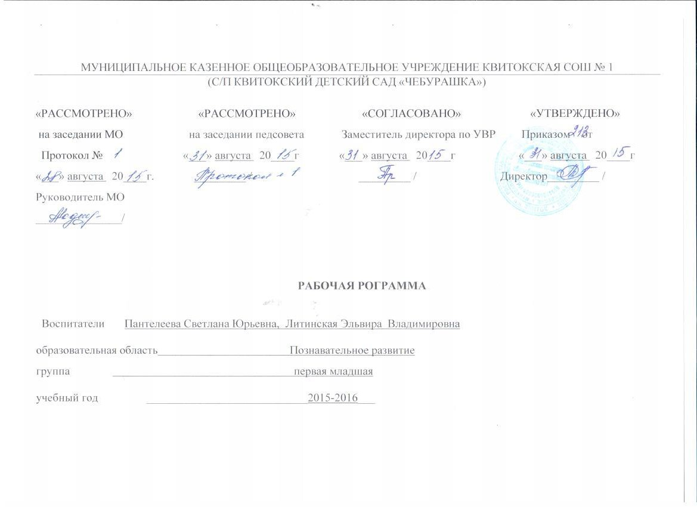
Пояснительная записка
Ознакомление с окружающим миром
В раннем возрасте у ребёнка активно развивается восприятие. Восприятие малыша тесно связано с выполняемыми предметными действиями. Предметная деятельность через освоение ребёнком соотносящих орудийных действий создает возможности для того, чтобы малыш перешел от использования готовых связей и отношений к их установлению. То есть возникает наглядно-действенное мышление. Начинается новый этап в развитии памяти малыша. Он приступает к овладению предметными действиями в соответствии со словом, определяющим назначение и функции объектов.
Рабочая программа курса «Ознакомление с окружающим миром» составлена на основе авторской программы «Здравствуй мир» авторский коллектив А.А.Вахрушева, Е.Е. Кочемасова, И.В. Маслова, Ю.И.Наумова, Ю.А. Акимова, И.К.Белова, М.В.Кузнецова и является обязательной частью образовательной программы дошкольного образования.
Цели:
• создание условий для ознакомления малышей с явлениями и предметами окружающего мира, овладения предметными действиями;
• стимулирование познавательной активности детей, организация детского экспериментирования.
Развитие познавательной активности малыша определяют задачи работы по ознакомлению малышей с окружающим миром:
I. Формировать у ребёнка представления:
1. О самом себе – своём имени и фамилии, половой принадлежности («я мальчик», «я девочка»), своих родителях («мой папа», «моя мама», «моя бабушка», «мой дедушка» и др.), их именах (например, «мама Галя», «папа Саша», «дедушка Вася», «бабушка Лена» и др.);
2. О человеке – его имени, возрасте, половой принадлежности (например, «тетя Оля», «дядя Ваня», «девочка Маша», «мальчик Женя» и т.п.), семейном статусе близких («бабушка – мамина мама, а дедушка – её папа, «Ира – моя сестрёнка», «Коленька –мой братик» и т.п.), его внешних физических особенностях (у каждого человека есть голова, руки, ноги, лицо; на лице – глаза, нос, рот и т.п.), его физических и эмоциональных состояниях (проголодался – насытился, устал – отдохнул, заболел – вылечился, заплакал – засмеялся и т.д.), деятельности близких ребенку людей («Мама моет пол», «Бабушка вяжет носочки», «Сестра играет на пианино», «Дедушка чинит полку», «Брат рисует», «Папа пошёл в магазин за хлебом» и т.п.);
3. О предметах, действиях с ними и их назначении – предметы домашнего обихода (одежда, посуда, мебель и т.д.), игрушки, орудия труда (веник, метла, лопата, ведро, лейка и т.д.);
4. О живой природе – растительный мир (деревья, трава, цветы, овощи, фрукты и т.д.), животный мир: домашние животные (собака, кошка, корова, лошадь, коза, свинья, петушок, курочка, гусь и т.д.), их детёныши (котёнок, щенок, телёнок, козлёнок, поросенок, гусёнок, цыплёнок), животные – обитатели леса (лиса, заяц, медведь, волк, белка и т.д.), птицы (воробей, ворона, голубь и т.д.); сезонные изменения в живой природе (осенью на деревьях листья желтеют и опадают, листопад, вянет трава, зимой деревья без листьев, весной трава начинает зеленеть, распускаются первые цветы – подснежники, на деревьях появляются первые листья);
5. О неживой природе – вода (льётся, тёплая–холодная, в воде купаются, водой умываются, в воде стирают и т.д.), вода и природа (бегут ручьи, тают сосульки, река, пруд), явления природы: временна года (осень, зима, весна, лето) и их особенности (зимой –холодно, летом – жарко, весной – светит солнце, бегут ручьи, весенняя капель, осенью – ветер, холодный дождь и т.д.); погодные явления и отношение к ним людей (дождь – сыро, гулять нельзя; ветер – необходимо теплее одеваться; летом при жарком солнце надевают панаму; осенью, если идёт холодный дождь, необходимо взять зонт; летом – тёплый дождь, бывает радуга, тёплую одежду не надевают, потому что жарко; зимой холодно, люди надевают шубы, шарфы, рейтузы, тёплые сапоги, меховые шапки,
чтобы не замёрзнуть и т.д.).
II. Воспитывать в ребёнке гуманные чувства: доброжелательность к людям, заботливое отношение к животным, бережное отношение ко всему живому.
III. Знакомить с явлениями общественной жизни и некоторыми профессиями (доктор лечит, шофёр ведёт машину, парикмахер стрижёт волосы, повар готовит пищу, дворник подметает и т.д.).
Планируемые результаты освоения программы
К концу обучения дети могут иметь представления:
- о предметах ближайшего окружения (игрушках, одежде, обуви, посуде, мебели, транспорте)
- о диких и домашних животных и их детенышах;
- о сезонных изменениях в природе;
- о ближайшем окружении (узнавать свой дом, свою квартиру, находить свою группу в детском саду);
- различать по вкусу, цвету, форме и величине овощи и фрукты, наиболее распространённые в данной местности;
- различать цвет, форму величину предметов и взаимосвязь между ними (большой – маленький, высоко-низко), далеко- близко, чистый- грязный, тепло-холодно)

Материально-техническое обеспечение:
- Методические рекомендации для воспитателей, учителей и родителей к пособиям для детей 2-7 лет: Вахрушев А.А., Кочемасова Е.Е., Акимова Ю.А. « Здравствуй, мир!» 2013 г. .
- Методические рекомендации для педагогов к пособию «Здравствуй, мир!»

Наглядно-дидактические пособия:
«Овощи, фрукты, ягоды», «Деревья, грибы, цветы», « Профессии. Человечки, схемы, знаки», « Посуда. Одежда», « Одежда, обувь» «Игрушки. Инструменты. Спортивный инвентарь», «Дома, улицы, транспорт. Мебель. Электроприборы»,«Продукты питания», « Рыбы. Насекомые», «Птицы», «Животные».
- Обучающие картинки для малышей (Посуда, одежда, животные Сибири, цветы и.т.д.)
- Плакаты: « Мы играем», «Мы гуляем» «Домашние животные», « Праздники», « Москва столица нашей Родины»

- Муляжи фруктов и овощей.
Интернет-ресурсы: Сайт «Дошколёнок.ру», detsad-kitty.ru, nsportal.ru, planetadetstva.net

Календарно - тематическое планирование
Ознакомление с окружающим миром
Количество часов -38 в год
в неделю 1
Планирование составлено на основе авторской программы А.А.Вахрушева «Здравствуй, мир!» - М.:, Баласс,2013

№/пп | Тема занятия | Календарные сроки
 |  | планируемые | фактические
 | Вводный стартовый мониторинг (2 ч.)
1 | Мониторинг | 07.09.15
2 | Как себя вести | 14.09.15
3 | Высоко, низко, далеко, близко | 21.09.15
4 | Итоговое мероприятие « В гости к солнышку» | 28.09.15
5 | Осень | 05.10.15
6 | Желтый, красный | 12.10.15
7 | Во что играть осенью | 19.10.15
8 | Итоговое мероприятие «Пойдем гулять в лес» | 26.10.15
9 | Что в лесу растет | 02.11.15
10 | В деревне | 09.11.15
11 | Итоговое мероприятия «Во саду ли, в огороде» | 16.11.15
12 | В огороде зимой | 23.11.15
13 | Поедем кататься | 30.11.15
14 | Зима | 07.12.15
15 | Что такое Новый год | 14.12.15
16 | Повторение «Что такое новый год» | 21.12.15
17 | Повторение «Зима» | 28.12.15
18 | Белый, синий | 11.01.16
19 | Во что играть зимой | 18.01.16
20 | Итоговое мероприятия «Зимние птицы» | 25.01.16
21 | Матрешки, петушки, лошадки, (народные игрушки) | 01.02.16
22 | Звери | 08.02.16
23 | Птицы | 15.02.16
24 | Повторение «Птицы» | 22.02.16
25 | Итоговое мероприятие « Мир природы» | 29.02.16
26 | Дом, в котором я живу | 07.03.16
27 | Моя семья | 14.03.16
28 | Папа, дедушка, брат | 21.03.16
29 | Мама, бабушка, сестра | 28.03.16
30 | Итоговое мероприятие «Я и моя мамочка» | 30.03.16
31 | Кто еще живет рядом | 04.04.16
32 | Приятного аппетита | 11.04.16
33 | Во что играть весной | 18.04.16
34 | В гостях у сказки | 25.04.16
35 | Лето | 02.05.16
36 | Мониторинг | 16.05.16
37 | Мониторинг | 23.05.16
38 | Мониторинг | 30.05.16

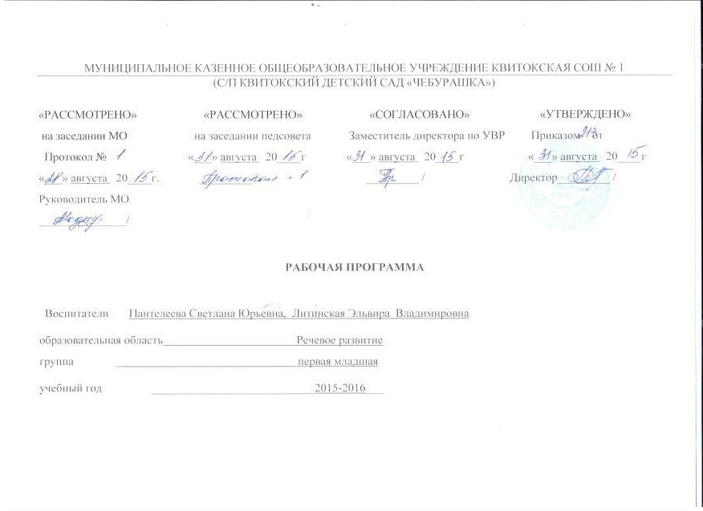

Пояснительная записка
Речевое развитие

Основу настоящей программы составляет соответствующий раздел программы «Воспитание и обучение в детском саду» М.А.Васильевой, В.В.Гербовой, Т.С.Комаровой. Развитие речи – одно из важнейших направлений работы которое обеспечивает своевременное психическое развитие детей третьего года жизни. У ребёнка 2-3 лет речь необходимо развивать как средство общения, то есть создавать условия, при которых дети будут учиться устанавливать контакты и добиваться своей цели путём словесного обращения ко взрослому или сверстнику. Следует так же обогащать словарь ребёнка, используя существительные, глаголы, прилагательные и предлоги.
Для этого необходимо:
Внимательно и заинтересованно выслушивать детей;
Много говорить самому;
Вовлекать детей в разговор на определённую тему;
Помогать им вступать в разговор со взрослыми и сверстниками.
Программа строится с учетом возрастных особенностей речевого развития ребёнка 2–3 лет. Для этого возраста характерно расширение функций речи, она становится не только средством общения со взрослыми, но и средством общения с другими малышами. Характерна высокая общая речевая активность малышей: они повторяют то, что слышат, воспроизводят речевые конструкции и незнакомые слова, рифмуют слова. Начинает формироваться планирующая функция речи, которая проявляется в практической деятельности (рисовании, конструировании). Возникает описательная речь, речь-монолог, появление которой связано с ростом самостоятельности ребёнка, расширением круга его представлений. В этот период дети начинают задавать огромное количество вопросов, что свидетельствует о развитии мышления, а именно обобщения, умозаключения наглядно-действенного характера, познавательной активности. Важным достижением в развитии речи детей данного возраста является словотворчество.
Эти особенности определяют задачи работы по развитию речи с детьми 2 – 3 лет:
1) Развитие познавательной речевой активности.
2) Развитие речевого общения со взрослыми и сверстниками.
3) Формирование описательной развернутой речи детей.
4) Формирование планирующей функции речи ребёнка.
5) Создание необходимой базы для развития речевых умений, связанных с такими видами речевой деятельности, как говорение и слушание. Развитие умений указанных видов речевой деятельности обеспечивается содержанием всех разделов Комплексной программы «Детский сад 2100».
Основные направления работы:
• обогащение словаря ребёнка;
• развитие грамматического строя детской речи;
• развитие эмоциональной выразительности речи;
• совершенствование звуковой стороны речи малыша;
• обучение пониманию произведений русского поэтического фольклора.
Педагогические условия развития речи детей:
• общение взрослого с ребёнком во всех видах и сферах деятельности;
• удовлетворение потребности ребёнка в общении со сверстниками,
детьми разного возраста;
• высокая культура речи взрослых;
• содействие развитию слуха и речевого аппарата;
• обеспечение взаимосвязи сенсорного, умственного и речевого развитая;
• проведение специальных игр и упражнений по развитию речи детей;
• предоставление малышам в достаточном количестве образовательного материала: игрушек, книг, картинок и др.
Содержание работы
1. Обогащение словаря ребёнка:
– введение в активный словарь новых слов и понятий;
– реализация обиходного словаря через создание игровых ситуаций;
– развитие внимания к значению слова, установление связей между звуковой и смысловой сторонами слова;
– развитие умения использовать обобщающие слова для называния предметов, относящихся к одной группе.
2. Развитие грамматического строя детской речи:
– формирование навыка употреблять конструкции типа «сказуемое + дополнения» (объект действия или существительное, обстоятельство или наречие);
– формирование навыка употребления глаголов в будущем и прошедшем времени;
– развитие умения согласования существительных и глаголов, изменения глаголов по лицам;
– развитие умения пользоваться восклицаниями, вопросами.
– развитие умения употреблять в речи предлоги, прилагательные,
наречие;
– развитие умения составлять сложные предложения.
3. Развитие эмоциональной выразительности речи:
– развитие детского словотворчества;
– развитие умения слушать и рассказывать небольшие стихотворения, потешки;
– развитие умения говорить о рассматриваемых картинках.
4. Совершенствование звуковой стороны речи малыша:
– развивать артикуляционный аппарат;
– развивать способность к различению звуков языка;
– формировать правильное произношение звуков.
Дети
владеют активной речью, включенной в общение; могут обращаться с вопросами и просьбами, понимают речь взрослых; знают названия окружающих предметов и игрушек;
Планируемые результаты освоения программы
К концу обучения дети могут иметь представления:
Может поделиться информацией («Ворону видел»), пожаловаться на неудобство
(замерз, устал) и действия сверстника (отнимает).
Сопровождает речью игровые и бытовые действия.

Слушает небольшие рассказы без наглядного сопровождения.
Слушает доступные по содержанию стихи, сказки, рассказы.

При повторном чтении проговаривает слова, небольшие фразы.
Рассматривает иллюстрации в знакомых книжках с помощью педагога.

Материально-техническое обеспечение:
Занятия по развитию речи в первой младшей группе детского сада Гербова.В.В.
Наглядно-дидактические пособия:
«Овощи, фрукты, ягоды», «Деревья, грибы, цветы», « Профессии. Человечки, схемы, знаки», « Посуда. Одежда», « Одежда, обувь» «Игрушки. Инструменты. Спортивный инвентарь», «Дома, улицы, транспорт. Мебель. Электроприборы»,«Продукты питания», « Рыбы. Насекомые», «Птицы», «Животные».
- Обучающие картинки для малышей (Посуда, одежда, животные Сибири, цветы и.т.д.)
- Плакаты: « Мы играем», «Мы гуляем» «Домашние животные», « Праздники», « Москва столица нашей Родины»

- Муляжи фруктов и овощей.
Интернет-ресурсы: Сайт «Дошколёнок.ру», detsad-kitty.ru, nsportal.ru, planetadetstva.net

Календарно - тематическое планирование
Речевое развитие
Количество часов -38 в год
в неделю 1
Планирование составлено на основе Занятий по развитию речи в первой младшей группе детского сада Гербова.В.В.
……………………………………………….

№/пп | Тема занятия | Календарные сроки
 |  | планируемые | фактические
 | Вводный стартовый мониторинг (2 ч.)
1 | Мониторинг | 02.09.15
2 | Мониторинг | 09.09.15
3 | Путешествие по территории участка | 16.09.15
4 | Путешествие по комнате | 23.09.15
5 | Д/и «Кто у нас хороший, кто у нас пригожий?» | 30.09.15
6 | Игра- инсценировка «Про девочку Машу и Зайку- Длинное ушко» | 07.10.15
7 | Д/и «Поручения» дидак. Упражнение «Вверх-вниз» | 14.10.15
8 | Дидактическое упражнение «Кто что съест?» Скажи «а» | 21.10.15
9 | Д/и «Кто ушёл, кто пришёл?» Чтение потешки «Наши уточки с утра. | 28.11.15
10 | Дидактическое упражнение «Ветерок» Чтение стих-я А.Барто «Кто как кричит?» | 04.11.15
11 | Дидактическое упражнение «Это я придумал» Чтение рус. народной потешки «Пошёл котик на Торжок» | 11.11.15
12 | Чтение сказки «Козлятки и волк» | 18.11.15
13 | Дидактическое упражнение «Выше-ниже, дальше-ближе» | 25.11.15
14 | Д/и на звукопроизношения звуков «м-мь,п-пь,б-бь» Д/и «Кто ушёл, кто пришёл?» | 02.12.15
15 | Инсценировка сказки В.Сутеева «Кто сказал мяу?» | 09.12.15
16 | Инсценировка сказки В.Сутеева «Кто сказал мяу?» | 16.12.15
17 | Д/и на звукопроизношения звука «Ф», д/и «Далеко-близко» | 23.12.15
18 | Рассматривание иллюстраций к сказки В.Сутеева «Кто сказал мяу?» | 30.12.16
19 | Д/и «Подбери перышко» | 13.01.16
20 | Рассматривание сюжетных картинок | 20.01.16
21 | Чтение сказки Толстого.Л.Н. «Три медведя» | 27.01.16
22 | Д/и «кто позвал?» | 03.02.16
23 | Составление рассказа «Как мы птичек кормили2 | 10.02.16
24 | Чтение потешки «Наша Маша маленькая», стихотворения С. Капутикян «Маша отобедает..» | 17.02.16
25 | Рассматривание сюжетной картина | 24.02.16
26 | Рассматривание иллюстраций к сказке «Три медведя», д/и «Чья картина?» | 02.03.16
27 | Рассматривание сюжетных картинок | 09.03.16
28 | Рассматривание иллюстраций к произведению К.Чуковского «Путаница» | 16.03.16
29 | Д/у «А уходит от нас киска» Чтение стихотворения Г.Сапкира «Кошка» | 23.03.16
30 | Д/у «Как можно медвежонка порадовать» | 30.03.16
31 | Чтение сказки «Маша и медведь» | 06.04.16
32 | Рассматривание иллюстраций к сказки «Маша и медведь» | 13.04.16
33 | Рассматривание картин из серии «Домашние животные» | 20.04.16
34 | Купание куклы Кати | 27.04.16
35 | Повторение пройденного материала | 04.05.16
36 | Рассматривание картины Дети кормят курицу ицыплят» | 11.05.16
 | Мониторинг 2ч
37 | Мониторинг | 18.05.16
38 | Мониторинг | 25.05.16

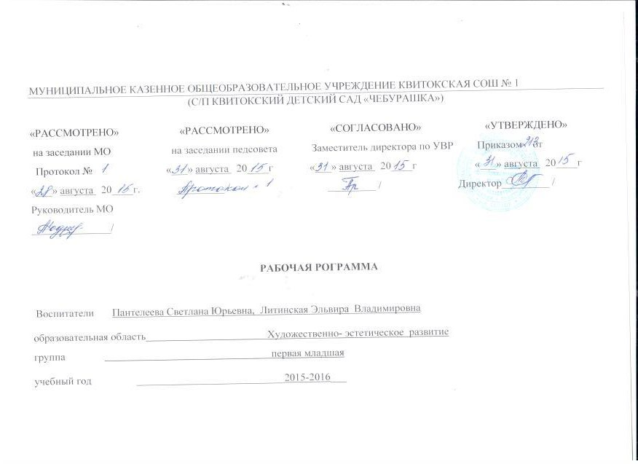
Введение в художественную литературу
Пояснительная записка
Художественная литература открывает и объясняет ребёнку жизнь общества и природы, мир человеческих чувств и взаимоотношений. Она развивает мышление и воображение ребёнка, обогащает его эмоции, даёт прекрасные образцы русского литературного языка. Огромно её воспитательное, познавательное и эстетическое значение, так как, расширяя знания ребёнка об окружающем мире, она воздействует на личность малыша, развивает умение тонко чувствовать форму и ритм родного языка. Литературное произведение выступает перед ребёнком в единстве содержания и художественной формы. Восприятие литературного произведения будет полноценным только при условии, если ребёнок к нему подготовлен. А для этого необходимо обратить внимание детей не только на содержание, но и на выразительные средства языка сказки, рассказа, стихотворения и других произведений художественной литературы.
Рабочая программа курса «Введение в художественную литературу» составлена на основе авторской программы Гербовой В.В. «Приобщение детей к художественной литературе» и является обязательной частью образовательной программы дошкольного учреждения.
Определяют основные задачи работы по ознакомлению малышей по ознакомлению с художественной литературой:
– учить слушать чтение, рассказ воспитателя вместе с группой сверстников;
– развивать способность слушать и слышать художественный текст;
– развивать эмоциональную отзывчивость на литературные произведения, готовность активно реагировать на содержание текста;
– включать детей в игровую деятельность, учить выполнять игровые действия, соответствующие содержанию текста;
– учить рассматривать книги с яркими, крупными иллюстрациями; узнавать на иллюстрациях литературных героев;
– отвечать на элементарные фактуальные вопросы по содержанию текста и иллюстрации (Кого видишь? Где облака? Что белка грызёт? и пр.);
– учить запоминать отдельные слова, выражения из текста.
К концу года дети могут научиться:
- Слушать стихи, сказки, рассказы.
- При повторном их чтении проговаривать слова, небольшие фразы;
- Вместе с педагогом рассматривать иллюстрации в знакомых книжках;
- Читать стихи с помощью взрослого
Материально-техническое обеспечение:
- Художественные произведения
- Иллюстрации к художественным произведениям
- Интернет-ресурсы: Сайт «Дошколёнок.ру», detsad-kitty.ru, nsportal.ru, planetadetstva.net

Календарно тематическое планирование
Введение в художественную литературу
Количество часов -38 в год,
неделю -1

Планирование составлено на основе авторской программы Гербовой В.В. «Приобщение детей к художественной литературе».
М.:,- Мозаика-Синтез,2008

№/пп | Тема занятия | Календарные сроки
 |  | планируемые | фактические
1 | Вводный стартовый мониторинг ( 2 часа)  Мониторинг | 03.09.15
2 | Мониторинг | 10.09.15
3 | К. Ушинский «Утренние лучи» | 17.09.15
4 | Н. Калинина «В лесу» | 24.09.15
5 | Чтение русской народной сказки «Колобок» | 01.10.15
6 | Рассказывание сказки «Репка» (обр.К.Д. Ушинским) | 08.10.15
7 | Заучивание потешки «Вот и люди спят» | 1510.15
8 | Чтение С.Маршак «Сказка о глупом мышонке» | 22.10.15
9 | Русская народная потешка «Идёт коза рогатая» | 29.10.15
10 | Чтение стихотворения Э. Мошковская «Мчится поезд» | 05.11.15
11 | К.И. Чуковский «Цыплёнок». | 12.11.15
12 | Л. Толстой «Нашли дети ежа» | 19.11.15
13 | И. Токмакова «Как на горке снег» | 26.11.15
14 | Заучивание стихотворение А. Барто «Снег, снег кружиться» | 03.12.15
15 | О. Чусовитина «Скоро, скоро Новый год» | 10.12.15
16 | Чтение стихотворения А.Майков «Голубенький, чистый...» | 17.12.15
17 | Потешка «Катился месяц…» | 24.12.15
18 | Повторение стихотворения О. Чусовитина «Скоро, скоро Новый год» | 31.12.15
19 | Л.Толстой «Спала кошка..» | 14.01.16
20 | Повторение стихотворения Э.Мошковская «Мчится поезд» | 21.01.16
21 | Рассказывание сказки «Теремок» | 28.01.16
22 | Чтение стихотворение А.Барто «Грузовик» | 4.02.16
23 | И. Токмакова «На машине ехали» | 11.02.16
24 | А. Барто. «Кто как кричит» | 18.02.16
25 | Чтение стихотворение В. Берестов «О чём поют воробушки» | 25.02.16
26 | И. Токмакова «Как на горке» | 03.03.16
27 | К. Ушинский «Петушок с семьей» | 10.03.16
28 | Н. Калинина «Как Саша и Алёша пришли в детский сад» | 17.03.16
29 | «Сказка про котенка Кузьку и прекрасный цветок» М. Шкурина | 24.03.16
30 | Н. Артюхова «Ручеёк» | 31.03.16
31 | Л. Павлова ««У кого какая мама» | 07.04.16
32 | Сказка «Как коза избушку строила» | 14.04.16
33 | Н. Артюхова «Ручеёк» | 21.04.16
34 | А. Барто «Девочка чумазая» | 28.04.16
35 | А. Блок «Зайчик» | 12.05.16
 | Мониторинг 3 ч
36 |  | 19.05.16
37 |  | 26.05.16
38 |  | 28.05.16

Синтез искусств (Лепка, изобразительная деятельность)
Пояснительная записка
Между вторым и третьим годами жизни ребёнка формируются основы эстетического отношения к окружающему миру, развиваются элементарные виды творческой деятельности: художественной, музыкальной, художественно-речевой.
Рабочая программа курса художественное творчество (рисование, лепка) составлена на основе авторской программы О.А. Куревина, О.А.Линник «Кукла Таня» и является обязательной частью образовательной программы дошкольного образования.
Основные направления работы
1. Обогащение впечатлениями при ознакомлении ребёнка с миром вещей, природными явлениями, людьми и их действиями.
2. Воспитание у малыша интереса к предметам изобразительного искусства (первые из них - иллюстрации в книжках, скульптура малых форм- статуэтки, художественно выполненная игрушка).
3. Воспитание у ребёнка интереса к собственной изобразительной деятельности: желания рассказать в рисунке о том, что его волнует, радует; стремления поделиться своими впечатлениями, чувствами с близкими людьми.
4. Помощь ребёнку в освоении доступных для него способов изображения в рисовании и лепке; знакомство со свойствами материалов (краски, глина, карандаши) и с элементарными приёмами их использования.
К 3 годам ребёнок может:
- изображать отдельные предметы, явления с помощью ритмичных мазков — цветовых пятен (листочки), штрихов карандашом, фломастером (дождь), линий прямых и замкнутых, горизонтальных и вертикальных (дорожки, лен точки и т. п.);
- передавать яркие цвета окружающих предметов (цветочки, шарики);
- пользоваться изобразительными средствами в рисовании: линия, ритм штрихов и цветовых пятен;
- использовать приёмы работы карандашом, кистью и красками (гуашь). Техника рисования карандашом (Т.С. Комарова) такова: надо научиться брать карандаш тремя пальцами, держать его большим и средним, придерживая сверху указательным, и правильно действовать с ним. Кисть не бросать, а ставить на подставку, держать в пальцах, а не в кулачке, выше железного наконечника; набирать краску только ворсом кисти, снимая о край баночки лишнюю; промывать кисть после рисования и осушать, легко прижимая к салфетке;
- в лепке: отщипывать комочки глины разной величины, затем раскатывать их между ладошками и расплющивать.
- Материально-техническое обеспечение образовательного процесса, осуществляемого по курсу:
Иллюстрации по временам года
Изображения птиц, рыб, зверей
Иллюстрации к сказкам
Игрушки, изображающие животных
Муляжи овощей и фруктов
Цветная бумага и картон
Ножницы
Альбомы
Пластилин
Кисти для клея, клей, матерчатые салфетки, клеёнка
Цветные карандаши
Альбомы
Краски, кисти, бумажные салфетки, баночки
- Учебно - методическое обеспечение: 1. Методические рекомендации для педагогов и родителей авторы О.А.Куревина, О.А.Линник « Кукла Таня» пособие по эстетическому развитию детей младшего дошкольного возраста.
- Интернет-ресурсы: Сайт «Дошколёнок.ру», detsad-kitty.ru, nsportal.ru, planetadetstva.net

Календарно тематическое планирование
Синтез искусств (лепка)
Количество часов -38,
в неделю 1
Планирование составлено на основе авторской программы О.А.Куревина, О.А.Линник « Кукла Таня» пособие по эстетическому развитию детей младшего дошкольного возраста.

№  п/п | Тема занятия | Календарные сроки
 |  | планируемые | фактические
1 | Вводный стартовый мониторинг (2 ч.)  Мониторинг | 4.09.15
2 | Мониторинг | 11.09.15
3 | «Дождик» | 18.09.15
4 | «Горошки» | 25.09.15
5 | «Крошки для птичек, которых видели на участке д/с» | 02.10.15
6 | «Желтые листья» | 09.10.15
7 | «Яблочки для ёжика» | 16.10.15
8 | «Зелёный лучок» | 23.10.15
9 | «Баранки» | 30.10.15
10 | «Пирожки для зверят» | 06.11.15
11 | «Разноцветные клубочки » | 13.11.15
12 | «Заборчик для петушка» | 20.14.15
13 | «Ягоды для птичек» | 27.11.15
14 | «Мандаринка» | 04.12.15
15 | «Разноцветные шары для елочки» | 11.12.15
16 | «Украсим нашу елочку» | 18.12.15
17 | Итоговое мероприятие «Здравствуй елочка» | 25.12.15
18 | «Снежные комочки» | 08.01.16
19 | «Снег идёт» | 15.01.16
20 | «Пирамидка из шаров» | 22.01.16
21 | «Яблочки для моей семьи» | 29.01.16
22 | «Вокруг дома заборчик» | 05.02.16
23 | «Самолет». | 12.02.16
24 | «Колесо для машины» | 29.02.16
25 | «Оладушки для любимой мамочки» | 26.02.16
26 | Итоговое мероприятия « Моя мама» | 04.03.16
27 | «Сосулька» | 11.03.16
28 | «Сделаем бусы для Ксюши» | 18.03.16
29 | «Кораблик» | 25.03.16
30 | «Лесенка» | 01.04.16
31 | «Угощение для котенка» | 08.04.16
32 | «Пирамидка» | 15.04.16
33 | «Разноцветные колечки» | 22.04.16
34 | «Слепи, что хочешь» | 29.04.16
35 | Лучики для солнышка» | 06.05.16
36 | «Вот, что мы умеем» | 13.05.16
 | Мониторинг 2ч
37 |  | 20.05.16
38 |  | 27.05.16

Календарно тематическое планирование
Синтез искусств (изобразительная деятельность)

Количество часов -38 в год ,
в неделю 1
Планирование составлено на основе авторской программы О.А.Куревина., О.А.Линник. « Кукла Таня» пособие по эстетическому развитию детей младшего дошкольного возраста.

№/пп | Тема занятия | Календарные сроки
 |  | планируемые | фактические
1 | Вводный мониторинг (2 часа) | 01.09.15
2 | Мониторинг | 08.09.15
3 | «Ладошки нашей группы» | 15.09.15
4 | «Ягодки» | 22.09.15
5 | «Солнышка» | 29.09.15
6 | «На дереве жёлтые листочки». | 06.10.15
7 | «Дождик из тучки» | 13.10.15
8 | «Гроздь рябины» | 20.10.15
9 | Неваляшка | 27.10.15
10 | «Палочка для флажка». | 03.11.15
11 | «Полосатый коврик для бабушки» | 10.11.15
12 | «Тропинка в гости» | 17.11.15
13 | «Снежок порхает, кружится» | 24.12.15
14 | «Ёлочка» | 01.12.15
15 | «Шарики для елочки» | 08.12.15
16 | «Огоньки на ёлочке» | 15.12.15
17 | «Снеговик, мой дружок» | 22.12.15
18 | Падающий снег | 29.12.15
19 | Повторение «Шарики для елочки» | 12.01.16
20 | «Украсим платье кукле Тане» | 19.01.16
21 | «Мячики» | 26.01.16
22 | «Огоньки в окнах домов» | 02.02.16
23 | Разноцветные колеса» | 09.02.16
24 | «Красивые воздушные шары» | 16.02.16
25 | «Цветок для мам» | 23. 02.16
26 | «Солнышко» | 01.03.16
27 | «Сосульки капают» | 03.03.16
28 | «Птичка-невеличка» | 08.03.16
29 | Весенняя капель | 15.03.16
30 | «Ручеек» | 22.03.16
31 | «Мостик» | 29.03.16
32 | «Яблочки для моей семьи» | 05.04.16
33 | «На дереве зеленые листочки» | 12.04.16
34 | Ласковое солнышко | 19.04.16
35 | «Цветок» | 26.04.16
 | Мониторинг 3 ч
36 |  | 17.05.16
37 |  | 24.05.16
38 |  | 31.05.16

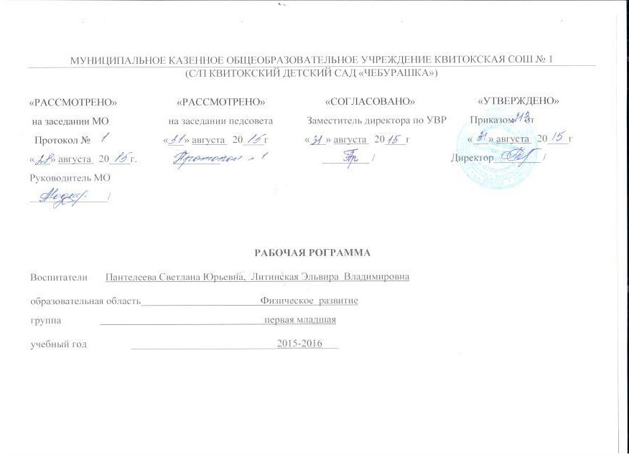

Физическая культура
Пояснительная записка
Одним из важнейших факторов физического и психического развития ребёнка является правильная организация его двигательной активности. В первые годы жизни самостоятельная двигательная активность ребёнка постоянно увеличивается, упущенное же в этом возрасте компенсируется в дальнейшем с большим трудом. Благодаря правильно организованной двигательной деятельности создаются благоприятные условия для обмена веществ, что стимулирует развитие нервной системы, костно-мышечного аппарата, сердечнососудистой системы и органов дыхания, улучшает пищеварение. Малышу полезны и необходимы не только ходьба и бег, но и игры с лазаньем, ползанием, бросанием, прыжками, т.е. выполнение движений, связанных с напряжением сил.
Рабочая программа курса «Физическая культура» составлена на основе авторской программы «Физическое воспитание в детском саду» Э.Я.Степаненковой и является частью образовательной программы дошкольного образования, формируемой участниками образовательных отношений (вариативной).
Задачи:
- охрана жизни и укрепление здоровья ребёнка;
- поддержание бодрого и жизнерадостного настроения;
- профилактика негативных эмоций и нервных срывов;
- совершенствование всех функций организма;
- полноценное физическое развитие;
- воспитание интереса к различным доступным видам двигательной деятельности;
- формирование основ физической культуры;
- потребности в ежедневных физических упражнениях
Физическое воспитание в дошкольном образовательном учреждении осуществляется в разнообразных формах организации двигательной деятельности детей: на физкультурных занятиях, утренней гимнастике, в самостоятельной двигательной деятельности, в игровой деятельности и подвижных играх.
Планируемые результаты освоения программы
К концу года дети могут приобрести умения:
- ходить, не шаркая ногами, выдерживать направление без зрительных ориентиров
- бегать в одном направлении, по кругу, сохраняя равновесие, темп бега в соответствии с указанием воспитателя;
- сохранять равновесие при ходьбе и беге по ограниченной плоскости, перешагивая предметы;
- влезать на лесенку-стремянку, гимнастическую стенку и слезать с них;
-энергично отталкиваться в прыжках на двух ногах, прыгать в длину с места не менее чем на 25 см;
-катать мяч в заданном направлении с расстояния 1,5 м, бросать мяч двумя руками от груди, из-за головы; ловить брошенный мяч;
-строиться в колонну, шеренгу, круг;
-выполнять общеразвивающие упражнения по сигналу педагога, согласовывать темп и ритм упражнений по показу воспитателя.
Материально – техническое обеспечение образовательного процесса, осуществляемого по курсу
- Интернет-ресурсы: Сайт «Дошколёнок.ру», detsad-kitty.ru, nsportal.ru, planetadetstva.net
- Спортивное оборудование (мячи и обручи разных диаметров, скакалки, гимнастические палки, кегли, пластмассовые кубики, канат, маты, мешочки, гимнастические скамейки, воротца и т.д.)

Календарно – тематическое планирование
Физическая культура
Количество часов - 114 в год
в неделю 3 занятия
Планирование составлено на основе «Физкультурные занятие в детском саду» Конспекты занятий Л.И. Пензулаева.-2009,-80с.
№/п п | Тема занятия | Календарные сроки
 |  | планируемые | фактические
 | Вводный стартовый мониторинг (3 ч.)
1 | Мониторинг | 02.09.15
2 | Мониторинг | 04.09.15
3 | Мониторинг | 07.09.15
4 | Ходьбе в разных направлениях | 09.09.15
5 | Ходьбе и беге всей группой в прямом направлении | 11.09.15
6 | Отталкивать мяч при прокатывании | 14.09.15
7 | Лазание под шнур | 16.09.15
8 | Ходьбе на ограниченной площади опоры. | 18.09.15
9 | Прокатывание мяча друг другу | 21.09.15
10 | Игровые задании мячом | 23.09.15
11 | Ползание на четвереньках | 25.09.15
12 | Кидать мяч в прямом направлении | 28.09.15
13 | Итоговое мероприятие « В гости к солнышку» | 30.09.15
14 | Прыжки | 02.10.15
15 | Прокатывание мяча друг другу | 05.10.15
16 | Ползать на четвереньках по гимнастической лестнице | 07.10.15
17 | Ходьба с выполнением заданий | 09.10.15
18 | Упражнения с кеглями | 14.10.15
19 | Прокатывание мяча | 16.10.15
20 | Бег с остановкой по сигналу | 19.10.15
21 | Упражнение в ползании на повышенной опоре | 21.10.15
22 | Прыжки на двух ногах, продвигаясь вперед | 23.10.15
23 | Бег врассыпную | 26.10.15
24 | Катание мяча друг другу | 28.10.15
25 | Итоговое мероприятие «Пойдем гулять в лес» | 30.10.15
26 | Упражнение в ходьбе и беге вокруг предметов | 02.11.15
27 | Прыжки высоту | 04.11.15
28 | Бросание мяча | 06.11.15
29 | Упражнение в ходьбе и беге врассыпную | 09.11.15
30 | Бег по кругу | 11.11.15
31 | Ходьба и бег вокруг предметов | 13.11.15
32 | Упражнение с мячом | 16.11.15
33 | Упражнение в ползании на ладонях и ступнях | 18.11.15
34 | Ходьба с остановкой по сигналу воспитателя | 20.11.15
35 | Прыжки из обруч в обруч | 23.11.15
36 | Упражнение в ходьбе колонной по одному с выполнением заданий | 25.11.15
37 | Итоговое мероприятия «Во саду ли, в огороде» | 27.11.15
38 | Игровые упражнения с кубиками | 30.11.15
39 | Прокатывание мяча друг другу | 02.12.15
40 | Ходьба по доске | 04.12.15
41 | Игровые упражнения с кеглями | 07.12.15
42 | Прокатывание мяча между предметами | 09.12.15
43 | Ходьба с выполнением заданий | 11.12.15
44 | Прыжки с продвижением вперед | 14.12.15
45 | Бросание мяча через шнур | 16.12.15
46 | Игровые упражнение с мячами | 18.12.15
47 | Ловля мяча | 21.12.15
48 | Ходьба и бег врассыпную | 23.12.15
49 | Прыжки | 25.12.15
50 | Итоговое мероприятие «Праздник елочка» | 28.12.15
51 | Кидания мяча друг другу | 30.12.15
52 | Ходьба по ребристой доски | 11.01.16
53 | Игровые упражнения с бегом | 13.01.16
54 | Бросание мяча о пол | 15.01.16
55 | Ловля мяча двумя руками | 18.01.16
56 | Ходьба по гимнастической скамейке | 20.01.16
57 | Бег вокруг предметов | 22.01.16
58 | Прыжки через шнур | 25.01.16
59 | Бег | 27.01.16
60 | Итоговое мероприятия «Зимние птицы» | 29.01.16
61 | Игровые упражнения с кубиками | 01.02.16
62 | Прокатывание мяча друг другу | 03.02.16
63 | Лазание под дугу | 05.02.16
64 | Ходьба по доске | 08.02.16
65 | Игровые упражнения с кеглями | 10.02.16
66 | Прокатывание мяча между предметами | 12.02.16
67 | Ходьба с выполнением заданий | 15.02.16
68 | Прыжки с продвижением вперед | 17.02.16
69 | Бросание мяча через шнур | 19.02.16
70 | Игровые упражнение с мячами | 22.02.16
71 | Ловля мяча | 24.02.16
72 | Итоговое мероприятие « Мир природы» | 23.02.16
73 | Ходьба и бег врассыпную | 26.02.16
74 | Упражнение с флажками | 29.02.16
75 | Бег между предметами | 02.03.16
76 | Итоговое мероприятия « Моя мама» | 04.03.16
77 | Упражнение в энергичном отталкивании мяча при прокатывании друг другу | 07.03.16
78 | Игровые задании мячом | 09.03.16
79 | Упражнение с мячами | 11.03.16
80 | Кидать мяч в прямом направлении | 14.03.16
81 | Упражнение с мячом | 16.03.16
82 | Ползание по гимнастической скамейке «Медвежата» | 18.03.16
83 | Ходьба по повышенной опоре | 21.03.16
84 | Бег с остановкой по сигналу | 23.03.16
85 | Игры с платочками | 25.03.16
86 | Игровые упражнения с кубиками | 28.03.16
87 | Упражнения с флажками | 30.03.16
89 | Броски мяча вверх | 01.04.16
90 | Упражнения с гимнастическими палочками | 04.04.16
91 | Задание с мячами | 06.04.16
92 | Ползание с опорой на ладони и ступни | 08.04.16
93 | Прыжки с продвижением вперед | 11.04.16
94 | «Прокати – поймай» | 13.04.16
95 | Итоговое мероприятие « Мы веселые ребята» | 15.04.16
96 | Мониторинг | 18.04.16
97 | Мониторинг | 20.04.16
98 | Мониторинг | 22.04.16
99 | Мониторинг | 25.04.16
100 | Мониторинг | 27.04.16
102 | Мониторинг | 29.04.16
103 | Упражнение в сохранении равновесия при ходьбе на ограниченной площади опоры. | 04.05.16
104 | Кидание мяча друг другу | 6.05.16
105 | Игровые упражнения с кубиками | 09.05.16
106 | Ползание по четвереньках по гимнастической скамейки | 11.05.16
107 | Кидать мяч в прямом направлении | 13.05.16
108 | Упражнения с набивными мячами | 16.05.16
 | Мониторинг 6 ч.
109 |  | 18.05.16
110 |  | 20.05.16
111 |  | 23.05.16
112 |  | 25.05.16
113 |  | 27.05.16
114 |  | 30.05.16

